Điều chế glucosamine hydrocloride từ vỏ cua đồng
Nguyễn Văn Dưỡng¹*

¹Trường Đại học Y Dược Hải Phòng

*Tác giả liên hệ
Nguyễn Văn Dưỡng
Trường Đại học Y Dược Hải Phòng
Điện thoại: 0912364936
Email: duongnv@hpmu.edu.vn

Thông tin bài đăng
Ngày nhận bài: 03/03/2024
Ngày phản biện: 07/03/2024
Ngày duyệt bài: 12/04/2024

TÓM TẮT
Đặt vấn đề: Glucosamine là một amino - mono - saccharide có nguồn gốc nội sinh, là một thành phần giúp tổng hợp glycosaminoglycan cấu tạo nên mô sụn trong cơ thể. Glucosamine được tổng hợp bởi cơ thể nhưng khả năng đó giảm đi theo tuổi tác, chính vì vậy cần thiết phải bổ sung thêm lượng glucosamine từ bên ngoài. Glucosamine chủ yếu được điều chế bằng cách thủy phân chitin hoặc chitosan trong môi trường hydrochloric acid. Tại Việt Nam, có nguồn nguyên liệu vỏ giáp xác (vỏ tôm, vỏ cua…) – nguồn nguyên liệu chủ yếu để chiết xuất thu được chitin, chitosan rất phong phú. Xuất phát từ thực tế trên, chúng tôi chọn nghiên cứu đề tài: “Điều chế glucosamine hydrocloride từ vỏ cua đồng”. Đối tượng và phương pháp: Chitosan đã được chiết xuất từ vỏ cua đồng được thu gom tại một số chợ trên địa bàn nội thành Thành phố Hải Phòng. Điều chế glucosamine hydrocloride (glu.HCl) bằng phản ứng thủy phân chitosan trong môi trường hydrochloric acid. Cấu trúc hóa học của glu.HCl được xác định bằng phương pháp phổ hồng ngoại (IR), phổ cộng hưởng từ hạt nhân (NMR). Khảo sát một số yếu tố ảnh hưởng tới hiệu suất điều chế như: thời gian phản ứng, nhiệt độ phản ứng và nồng độ tác nhân tác nhân phản ứng từ đó tìm được các điều kiện tối ưu của phản ứng. Kết quả: Kết quả nghiên cứu cấu trúc hóa học của glu.HCl phù hợp với lý thuyết và một số tài liệu tham khảo đã công bố. Tìm được điều kiện tối ưu cho quá trình điều chế glu.HCl từ chittosan: axit HCl đặc 36%; nhiệt độ phản ứng 90 - 950C; thời gian phản ứng là 4 giờ. Hiệu suất của quá trình điều chế glu.HCl từ chitosan đạt 62,8%. Kết luận: Đã nghiên cứu tách được chitosan từ vỏ cua đồng với độ deacetyl hóa (DDA) 81,73% và điều chế glu.HCl từ chitosan đạt hiệu suất 62,8%.
Từ khóa: Chitin, Chitosan, Glucosamine hydrochloride.

Preparation of glucosamine hydrochloride from field crab shells
ABSTRACT: Introduction: Glucosamine is an endogenous amino - mono - saccharide, a component that helps synthesize glycosaminoglycan that makes up cartilage tissue in the body. Glucosamine is synthesized by the body but that ability decreases with age, so it is necessary to supplement glucosamine from the outside. Glucosamine is mainly prepared by hydrolyzing chitin or chitosan in a hydrochloric acid environment. In Vietnam, there is a rich source of crustacean shells (shrimp shells, crab shells...) - the main source for extracting chitin and chitosan. Based on the above reality, we chose to research the topic: "Preparation of glucosamine hydrochloride from field crab shells". Subjects and methods: Chitosan was extracted from the shells of freshwater crabs collected at some markets in Hai Phong city. Preparation of Glucosamine hydrochloride (glu.HCl) by hydrolysis of chitosan in hydrochloric acid environment. The chemical structure of glu.HCl was determined by infrared spectroscopy (IR) and nuclear magnetic resonance spectroscopy (NMR). Survey of some factors affecting the preparation efficiency such as: reaction time, reaction temperature and concentration of reactants to find the optimal conditions of the reaction. Results: The results of the study on the chemical structure of glu.HCl are consistent with the theory and some published references. The optimal conditions for the preparation of glu.HCl from chittosan were found: concentrated HCl acid 36%; reaction temperature 90 - 950C; reaction time 4 hours. The efficiency of the preparation of glu.HCl from chitosan reached 62.8%. Conclusion: The study isolated chitosan from crab shells with a deacetylation degree (DDA) of 81.73% and prepared glu.HCl from chitosan with a yield of 62.8%.
Keywords: Chitin, Chitosan, Glucosamine hydrochloride.

ĐẶT VẤN ĐỀ
Glucosamine được coi là monomer của chitosan. Glucosamine giúp hỗ trợ khớp khỏe mạnh nhờ tái tạo các sụn quanh khớp, đồng thời cũng giúp bảo vệ sụn tránh khỏi phân hủy bởi các enzyme có trong cơ thể. Glucosamine kích thích sản sinh mô liên kết của xương, tăng khả năng hấp thu calcium, tăng sản sinh chất nhầy của dịch khớp và tăng khả năng bôi trơn ổ khớp [1], [2], [5].
Hiện nay, trên thị trường, glucosamine được sử dụng ở dưới nhiều dạng khác nhau, bao gồm: glucosamine sulfate, glucosamine hydrochloride và N-acetylglucosamine. Trong đó, glucosamine sulfate và glucosamine hydrochloride được sử dụng phổ biến trong hỗ trợ diều trị bệnh viêm xương khớp [1], [5].
Tại Việt Nam có nguồn nguyên liệu vỏ giáp xác (vỏ tôm, vỏ cua…) chủ yếu để chiết xuất thu được chitin, chitosan rất phong phú. Xuất phát từ thực tế trên, chúng tôi chọn nghiên cứu đề tài: “ Nghiên cứu điều chế Glucosamine hydrocloride từ vỏ cua đồng”.
Mục tiêu của đề tài nhằm giải quyết các vấn đề sau:
Điều chế glucosamin hydroclorid từ chitosan được chiết xuất từ vỏ cua đồng.
Xác định cấu trúc glucosamin hydroclorua và nghiên cứu các yếu tố ảnh hưởng đến quá trình điều chế.
PHƯƠNG PHÁP NGHIÊN CỨU
Đối tượng nghiên cứu
Chitosan đã được chiết tách từ vỏ cua đồng được thu gom tại một số chợ trên địa bàn nội thành Thành phố Hải phòng.
Phương pháp nghiên cứu
Điều chế glu.HCl bằng phản ứng thủy phân chitosan trong môi trường hydrochloric acid.
Cấu trúc vật lý và hóa học của glu.HCl phổ hồng ngoại (IR) được đo trên máy FTR – IMPACT 410 của hãng Nicolet. Phổ 1H – NMR và 13C – NMR được đo trên máy Bruker AC- 500MHz trong dung môi D2O.
Khảo sát một số yếu tố ảnh hưởng tới hiệu suất điều chế như: thời gian phản ứng, nhiệt độ phản ứng và nồng độ tác nhân tác nhân phản ứng để tìm điều kiện tối ưu của phản ứng.
Quy trình điều chế glucosamine hydrochloride
Quy trình chiết tách chitosan vỏ cua đồng và điều chế glucosamine hydrochloride (glu.HCl) từ chitosan được thực hiện qua các bước sau [2], [4], [7].
Bước 1: Sơ chế vỏ cua:
Rửa sạch vỏ cua bằng nước để loại bỏ các tạp chất còn sót lại trong vỏ cua như thịt cua, dịch cua, lipid, .., sau đó sấy khô, xay nhỏ.
Bước 2: Khử khoáng trong vỏ cua: Cân 100 gam vỏ cua đã được chuẩn bị ở bước 1, cho vào cốc thủy tinh 500 ml, ngâm ngập vỏ cua bằng dung dịch HCl 10% ở nhiệt độ phòng. Sau khoảng 8 giờ, lọc bỏ dung dịch, rửa vỏ cua nhiều lần bằng nước sạch đến khi nước rửa có môi trường trung tính (thử bằng giấy quý tím). Lọc để thu được vỏ cua.
Bước 3: Khử protein trong vỏ cua:
Tiếp tục ngâm ngập vỏ cua thu được ở bước 2 bằng dung dịch NaOH 5% trong cốc thủỷ tinh 500 ml ở khoảng 90 °C trong thời gian 4 giờ để khử protein. Lọc lấy phần vỏ cua, rửa nhiều lần bằng nước sạch đến khi nước rửa có môi trường trung tính (thử bằng giấy quý tím).
Bước 4: Tẩy màu, thu chitin sạch:
Ngâm chitin thu được ở bước 3 bằng dung dịch H2O2 1% trong khoảng 12 giờ ở nhiệt độ phòng. Lọc thu chất rắn, rửa sạch bằng nước, sấy khô ở 60 °C thu được chitin sạch.
Bước 5: Điều chế chitosan
Đun nóng chitin sạch thu được sau bước 3 với dung dịch NaOH 50% trong cốc thủy tinh 500 ml ở khoảng 110 – 1200C trong thời gian 4 giờ để thực hiện phản ứng deacetyl hóa nghĩa là chitin mất đi gốc acetyl CH3CO – để tạo thành chitosan, lọc thu lấy chất rắn, rửa sạch bằng nước, sấy khô ở 60 °C thu được chitosan sạch.
Bước 6: Điều chế glucosamine hydrochloride từ chitosan
Đun hỗn hợp gồm 5 gam chitosan đã tán nhỏ với 40 mL dung dịch HCl 36% trong bình cầu ở 70 °C. Sau khoảng 4 giờ, ngừng đun, thu được dung dịch có màu đen. Tẩy màu đen của dung dịch bằng than hoạt tính. Dịch lọc đem kết tinh ở nhiệt độ thấp bằng cách để yên ở ngăn mát tủ lạnh trong 12 giờ. Lọc lấy tinh thể, rửa bằng ethanol 96°, sấy khô thu được glucosamine hydrochloride dạng tinh thế có màu trắng. Dịch lọc sau kết tinh còn chứa một lượng nhỏ glucosamine hydrochloride, được đem cô bớt dung môi ở 60 °C - 65 °C cho đến khi còn 1/3 thể tích, sau đó tiếp tục làm lạnh để thu hồi glucosamine hydrochloride. Cân khối lượng glucosamine hydrochloride thu được sau 2 lần kết tinh.
Quá trình chuyển hóa từ chitin thành glucosamine hydrochloride được thể hiện trên hình 2.1.
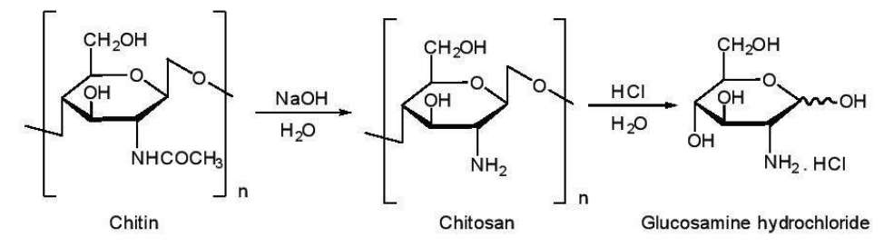
Hình 2.1. Chuyển hóa chitin thành glucosamine hydrochloride

Hiệu suất của quá trình điều chế glu.HCl từ chitosan được tính theo công thức sau:
Độ deacetyl hóa (DDA) được xác định bằng phương pháp chuẩn độ acid - base [3]. Mẫu chitosan thô 0,1 g được hòa tan trong 30 ml HCl có nồng độ 0,1 M ở nhiệt độ phòng, tiếp tục cho thêm 5-6 giọt methyl đỏ. Sau đó dung dịch được chuẩn độ bằng NaOH 0,1 M, ngừng chuẩn độ khi dung dịch chuyển sang màu cam. DDA của chitosan thô được tính dựa trên số mL NaOH 0,1 M đã dùng trong suốt quá trình chuẩn độ.
Độ deacetyl hóa (DDA) được tính theo công thức:
Trong đó:
C1: nồng độ dung dịch HCl dùng hòa tan chitosan (M).
C2: nồng độ dung dịch NaOH dùng để chuẩn độ (M).
V1: thể tích dung dịch HCl
V2: thể tích dung dịch NaOH đã dùng trong chuẩn độ (mL)
m: khối lượng của mẫu chitosan thô (g).
KẾT QUẢ
Tách chitin và điều chế chitosan
Từ 100 gam vỏ cua đồng đã được sơ chế, sau các bước: khử khoáng, khử protein và deacetyl hóa thu được 30,1 gam chitin và chitosan đều ở dạng rắn, màu trắng hơi vàng, xốp, không tan trong nuớc.
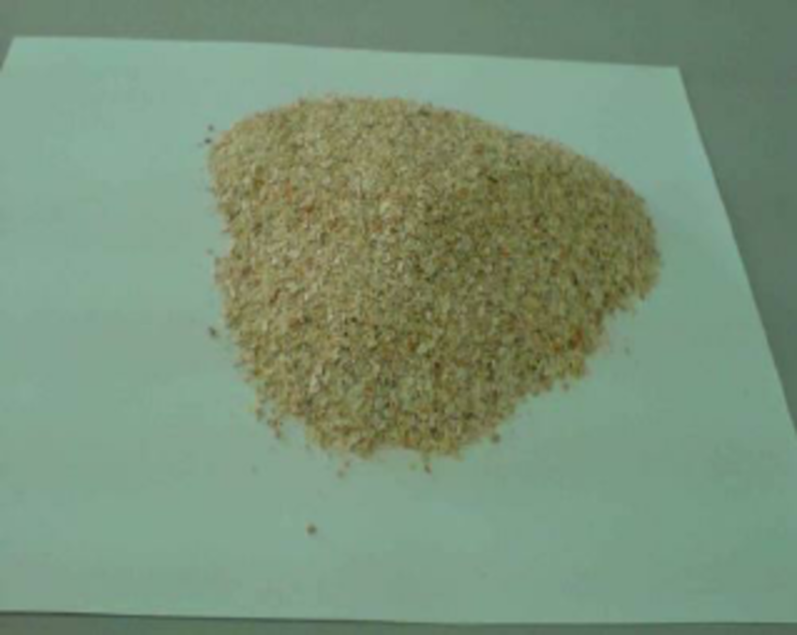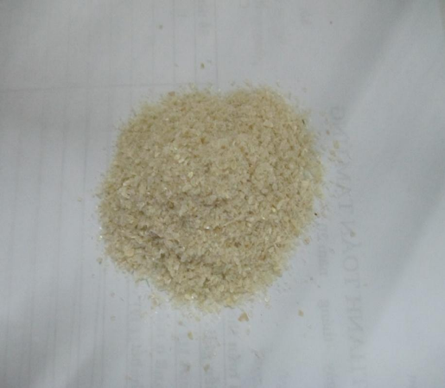
a. Chitin b. Chitosan
Hình 3.1. Chitin và Chitosan thu được từ mai vỏ cua đồng

Kết quả đo các thông số vật lý đặc trưng của chitosan được thể hiện trên bảng 3.1.

Bảng 3.1. Tính chất lý hóa của chitosan chiết xuất từ vỏ cua đồng
STT | Trạng thái / Chỉ tiêu | Thành phần (% W)
1. | Màu trắng ngà, không mùi
2. | Độ ẩm | 9,76 ± 0,62 %
3. | Độ nhớt | 140,67 ± 3,15 cPs
4. | Độ tro | 0,62 ± 0,11%
5. | Độ hòa tan | 96,27 ± 0,27 %
6. | Độ deacetyl hóa | 81,73 %
7. | % N | 8,56 ± 0,09%
8 | Hàm lượng chất không tan | 3,11%

Phổ hồng ngoại của glucosamine hydrochloride
Phổ hồng ngoại IR của glucosamine hydrochloride được thể hiện trên hình 3.2.
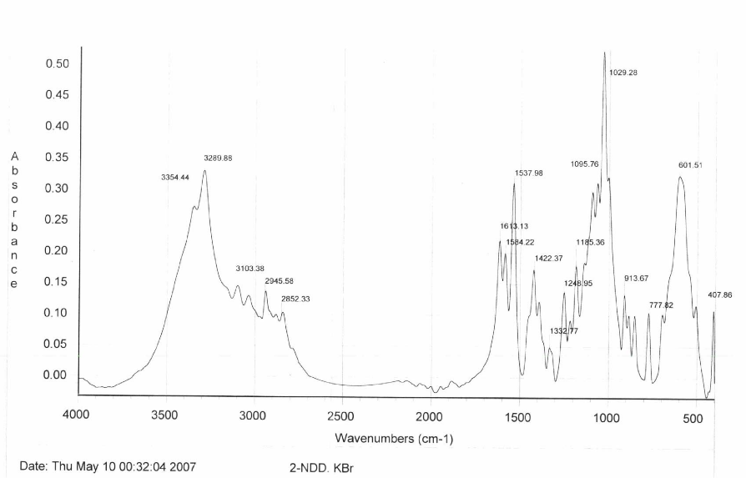
Hình 3.2. Phổ hồng ngoại IR của glucosamin hydroclorua

Phổ ¹H-NMR của glucosamine hydrochloride
Phổ ¹H-NMR – glucosamin hydroclorua được thể hiện trên hình 3.3.
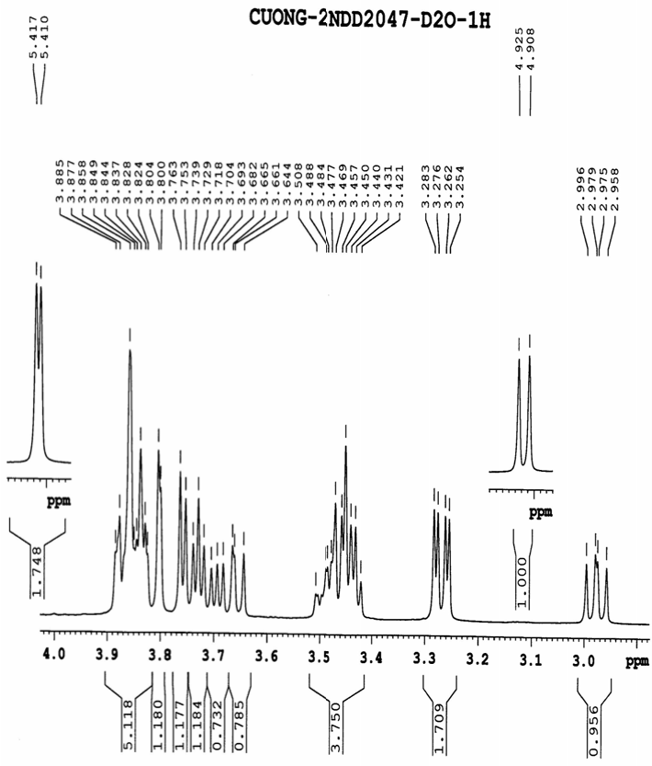
Hình 3.3. Phổ ¹H-NMR – glucosamin hydroclorua

Phổ ¹³C-NMR của glucosamine hydrochloride
Phổ ¹³C-NMR – glucosamin hydroclorua được thể hiện trên hình 3.4.
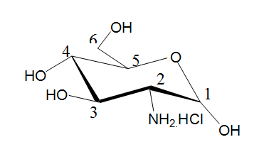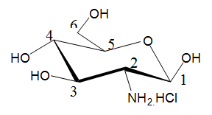
α - D- glucosamine hydrochloride β-D- glucosamine hydrochloride
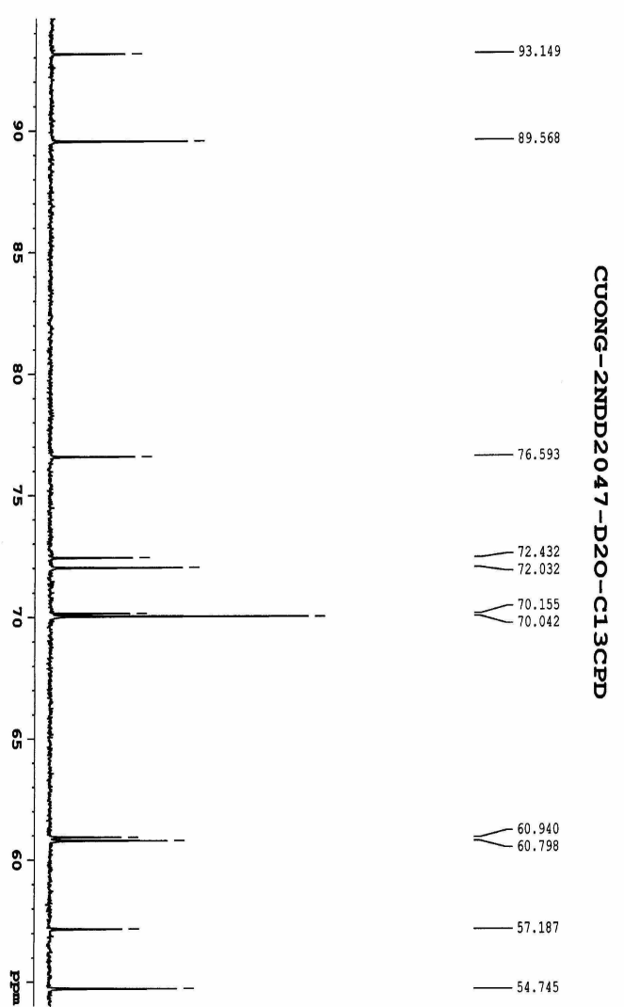
Hình 3.4. Phổ ¹³C-NMR – glucosamin hydroclorua

Ảnh hưởng của thời gian đến hiệu suất điều chế glu.HCl từ chitosan
Tiến hành phản ứng như trình bày ở phần 2. Các thí nghiệm được thực hiện trong bình cầu 250ml với các điều kiện: m chitosan = 5g, 40ml HCl 36%, nhiệt độ phản ứng 90 – 95⁰C trong các khoảng thời gian khác nhau từ 1h đến 5h. Kết quả thu được được trình bày trong bảng 3.2.
Bảng 3.2. Ảnh hưởng của thời gian đến hiệu suất của phản ứng
Thời gian (h) | 1 | 2 | 3 | 4 | 5
Chitosan (g) | 5 | 5 | 5 | 5 | 5
Glu.HCl(g) | 2,93 | 2,97 | 3,05 | 3,14 | 3,11
H(%) | 58,6 | 59,4 | 61,0 | 62,8 | 62,2

Ảnh hưởng của nhiệt độ đến hiệu suất điều chế glu.HCl
Điều kiện thí nghiệm: m chitosan = 5g, 40ml HCl 36%, thời gian phản ứng 4h, tăng nhiệt độ từ 25⁰C đến 95⁰C. Kết quả khảo sát hiệu suất quá trình điều chế glu.HCl được được trình bày trong bảng 3.3.
Bảng 3.3. Ảnh hưởng của nhiệt độ đến hiệu suất phản ứng
Nhiệt độ (⁰C) | 25 - 30 | 55 - 60 | 90 - 95
Chitosan(g) | 5 | 5 | 5
Glu.HCl(g) | Không xác định | 1,83 | 3,14
Hiệu suất (%) | Không xác định | 36,6 | 62,8
Ảnh hưởng của nồng độ axit HCl đến hiệu suất điều chế glu.HCl từ chitosan
Các thí nghiệm được tiến hành trong bình cầu 250ml với các điều kiện: m chitosan = 5g, thời gian phản ứng 4h, nhiệt độ 95⁰C. Kết quả nghiên cứu ảnh hưởng của nồng độ HCl đến hiệu suất quá trình điều chế glu.HCl được được trình bày trong bảng 3.4.
Bảng 3.4. Ảnh hưởng của nồng độ axit HCl đến hiệu suất phản ứng
Nồng độ HCl (%) | 10 | 20 | 36
Chitosan (g) | 5 | 5 | 5
Glu.HCl (g) | Không xác định | Không xác định | 3,14
Hiệu suất (%) | Không xác định | Không xác định | 62,8

BÀN LUẬN
Tách chitin và điều chế chitosan
Từ 100 gam vỏ cua đồng sau các bước điều chế thu được 30,1 gam chitin, như vậy hàm lượng chitin trong vỏ cua đồng là 30,1%, chitosan thu được có độ deacetyl 81,73 %. Các kết quả trên cho thấy hàm lượng chitin trong vỏ cua đồng cũng như chitosan thu được có độ deacetyl khá cao và phù hợp với các kết quả nghiên cứu trước đó về chế tạo chitin và chitosan [4], [6], [7].
Phổ hồng ngoại của glu.HCl
Phổ IR có các peak đặc trưng sau: v_{(OH)} = 3354,44cm¹⁻ đặc trưng cho dao động hoá trị của nhóm hydroxyl – OH, v = 3289,88(cm⁻¹) đặc trưng cho dao động hoá trị của nhóm amine bậc một -N - H; v_{(C-H)} = 2852,33-2945,58(cm⁻¹) đặc trưng cho dao động hoá trị của liên kết –C- H no; δ _{(OH phẳng)} = 1422,37(cm⁻¹); δ_{(OH không phẳng)} = 1248,95(cm⁻¹); v_{(C-O)} = 1185,36(cm⁻¹); v_{(C-N)} = 1029,28(cm⁻¹).
Như vậy cùng với sự biến mất của peak ở 1655,9cm⁻¹ đặc trưng cho dao động hoá trị của liên kết C=O trong chitin và với sự xuất hiện của peak ở 3289,88 cm⁻¹ đặc trưng cho dao động hóa trị -N –H của nhóm amine bậc một NH₂ cho thấy phản ứng deacetyl hoá đã xảy ra với sự tách loại nhóm acetamide của chitin và tạo ra nhóm NH₂ của chitosan. Kết quả này phù hợp với công bố của Rinaudo và các cộng sự về cấu trúc của chitosan [7].
Phổ NMR của glu.HCl
Phổ ¹H-NMR (500MHz, D₂O, δ: ppm) có các đặc trưng: 5,42 (d, J = 3,5Hz, 1H, H1); 3,3 (dd, J = 3,5Hz; 10,5Hz, 1H, H2); 3,5 – 3,9 (m, 4H, H3, H4, H5, H6). Các đặc trưng này ứng với dạng α - D-glucosamine hydrochloride [2], [4].
Phổ ¹H-NMR (500MHz, D₂O, δ: ppm) có các đặc trưng: 4,93 (d, J = 8,5Hz, 1H, H1); 2,98 (dd, J = 8,5Hz; 10,5Hz,1H, H2); 3,2 – 3,9 (m, 4H, H3, H4, H5, H6). Các đặc trưng này ứng với dạng β – D - glucosamine hydrochloride [2], [4].
Phổ ¹³C-NMR có các đặc trưng: (125MHz, D2O, δ: ppm); 89,6 (C1); 54,7 (C2); 70,0 (C3); 70,2 (C4); 72,0 (C5); 60,8 (C6). Các đặc trưng này ứng với dạng α-D- glucosamine hydrochloride [2], [4].
Phổ ¹³C-NMR có các đặc trưng: (125MHz, D2O, δ : ppm); 93,1 (C1); 57,2 (C2); 72,5 (C3); 76,6 (C4); 70,2 (C5); 60,9 (C6). Các đặc trưng này ứng với dạng β -D- glucosamine hydrochloride.
Kết quả thu được cũng cho thấy glu.HCl thu được là D- glucosamine hydrochloride và tồn tại ở cả hai dạng α và β.
Ảnh hưởng của thời gian đến hiệu suất điều chế glu.HCl từ chitosan
Kết quả nghiên cứu trên bảng 3.2 cho thấy khi tăng dần dài thời gian phản ứng từ 1 đến 4h thì hiệu suất phản ứng tăng, sau đó nếu kéo dài thêm thời gian thì hiệu suất phản ứng gần như không đổi. Điều này phù hợp với các kết quả đã công bố [6], [7], [8]. Do đó chúng tôi chọn thời gian tối ưu là 4h để khảo sát ảnh hưởng của các yếu tố tiếp theo.
Ảnh hưởng của nhiệt độ đến hiệu suất điều chế glu.HCl
Kết quả nghiên cứu trên bảng 3.3 cho thấy:
Ở nhiệt độ phòng, thu đươc dịch keo không màu, rất khó khăn trong vấn đề lọc nên không thu được glucosamin kết tinh. Ở nhiệt độ 55 - 60⁰C, chitosan tan nhanh, dịch thu được có màu vàng rồi chuyển sang nâu đen, dịch thu được vẫn có độ nhớt lớn và hiệu suất glu.HCl thu được tương đối thấp (36,6%).
Nếu tăng nhiệt độ lên đến 90⁰C -95⁰C thì chitosan tan rất nhanh, dịch thu được có độ nhớt vừa phải. Hiệu suất điều chế glu.HCl thu được tương đối cao (62,8%) và phù hợp với các kết quả đã công bố [6], [7], [8]. Nếu tăng nhiệt độ lên cao hơn nữa, lúc này dung môi bay hơi quá nhanh không thích hợp cho quá trình điều chế. Do đó chúng tôi chọn nhiệt độ từ 900C đến 950C là nhiệt độ tối ưu của quá trình điều chế.
Ảnh hưởng của nồng độ axit HCl đến hiệu suất điều chế glu.HCl từ chitosan
Kết quả nghiên cứu trên bảng 3.4 cho thấy: ở các nồng độ HCl 10% và 20% gần như không thu được glu.HCl nguyên nhân do cấu trúc bền ở dạng polymer của chitosan. Do đó với phản ứng này yêu cầu phải dùng HCl đặc (36 - 37%) [8].

KẾT LUẬN
Đã điều chế được glu.HCl từ chitosan chiết xuất từ vỏ cua đồng với hiệu suất tương đối cao (62,8%).
Kết quả thu được từ phổ IR, 1H-NMR, 13 C-NMR cho thấy glu.HCl đã điều chế có công thức và cấu tạo phù hợp với lý thuyết và một số tài liệu tham khảo đã công bố.
Tìm được điều kiện tối ưu cho quá trình điều chế glu. HCl: axit HCl đặc 36%; nhiệt độ phản ứng 90 - 95⁰C; thời gian phản ứng là 4 giờ.

TÀI LIỆU THAM KHẢO
1. Kifune K., (1994), “Clinical application of Chitin artificial skin”, Advances in Chitin & Chitosan, Eds C.J. Brine, et al, Elsevier Sciences, London and New York, p.9.
2. Marguerite Rinaudo (2006), “Chitin and chi- tosan: Properties and applications”, Progress in Polymer Science, Vol.31 (7), p.603-632.
3. Kurita K., (2001), “Controlled functionalization of the polysaccharid chitin”, Progress in Polymer Science, Vol. 26, p.1921.
4. Nguyễn Thị Ðông (2003), “Tách chitin từ phế thải thuỷ sản bằng phuơng pháp lên men vi khuẩn acid lactic và tổng hợp một số dẫn xuất N- cacboxychitosan”, Luận án tiến sĩ hoá học, Viện Hoá Học-TTKHTN & CNQG.
5. Kumar, 2000, “A review of chitin and chitosan applications”, React. Funct. Polym., 46, p.1-27
6. Xiaofei He Kecheng Li, Ronge Xing, Song Liu, Linfeng Hu, Pengcheng Li (2016), “The production of fully deacetylated chitosan by compression method”, The Egyptian Journal of Aquatic Research, Vol.42 (1), p.75-81
7. Rinaudo M, Milas M, Dung P., (1993), “Charac- terization of chitosan. Influence of ionic strength and degree of acetylation on chain expansion”, Int J Biol Macromol, 15, p.281.
8. Allwin, S. I. J., Jeyasanta K. I. and Patterson J., 2015. “Extraction of chitosan from white shrimp (Litopenaeus vannamei) processing waste and examination of its bioactive potentials”. Advances in Biological Research. 9(6): 389-396.

